Documento de Especificação de Projeto

Projeto de Software

Disciplina: Programação de Aplicativos – Quarto semestre

Bacharelado em Ciência da Computação

Professor Igor Scaliante Wiese

UTFPR – Universidade Tecnológica Federal do Paraná

Projeto: Lacroix

Equipe:

Henrique Sousa Pinheiro henriquesousap@hotmail.com

Savio de Oliveira Camacan savio.camacam@hotmail.com

Vitório Miguel Prieto Cilia vdrbandeiras@gmail.com

1. Objetivos do Sistema

Desenvolvido para o meio acadêmico, o software possui uma estrutura que sugere que o dever do **Aluno** é direito do **Professor**, ou seja, o mesmo projeto de software tem grande possibilidade de compatibilidade para ambas as demandas.

Entretanto, o executamos de modo a atender apenas alunos, já que suas demandas são mais explícitas e simples, e por não conseguirem se coordenar de forma eficiente, se desorientam com facilidade e isso pode ser fator decisivo no percurso acadêmico.

Tudo que diga respeito as demandas que professores possam ter, parte do que os alunos têm nessa versão, mas que podem ser desenvolvidas como funcionalidades estendidas a serem implementadas numa versão futura.

Durante um período letivo muitos dados são gerados, e desses dados podem ser extraídas informações que podem servir de base estatística para uso futuro no quesito de desempenho, auto avaliação, auto regulação e talvez nessa tal versão futura, compartilhamento e integração com outras bases.

Como meio de orientação, a proposta do software é captar a máxima quantidade de dados que podem ser úteis como informação cruzada nos períodos mais avançados do estudo, ou seja, a partir de quais informações prévias, o estudante pode ter um desempenho melhorado.

Comportando-se como uma agenda e plataforma de comunicação – essa última não presente ainda – para que estudantes possam melhor se coordenar sobre seu ritmo sanando eventuais dificuldades e para que interajam entre si sobre compromissos gerados no meio acadêmico.

Apesar de implementado e exemplificado para as demandas no nível superior, usando exemplos de Matérias, Professores e aulas de Ciência da Computação na UTFPR, as necessidades de professores e alunos encontradas na faculdade se estendem por todos os outros níveis de ensino, e o projeto Lacroix se estende como uma ferramenta de auxílio para estudantes, esteja ele em qualquer nível.

Sendo claro que existem problemas que são muito específicos, não tomamos exceções como regra, pensando na melhor abstração possível para que professores e estudantes tivessem a disposição uma boa ferramenta para melhorar sua produtividade.

1. Lista de Requisitos
   1. Cadastrar informações básicas do usuário;
   2. Cadastrar informações de um curso de formação acadêmica;
   3. Cadastrar uma matéria para um curso com seus horários de aula;
   4. Permitir a entrada de eventos no calendário;
   5. Gerenciar uma lista de datas de provas;
   6. Gerenciar uma lista de datas de trabalhos;
   7. Notificar sobre um evento de trabalho;
   8. Notificar sobre um evento de prova;
   9. Pausar um curso em andamento;
   10. Retomar curso em andamento;
   11. Recuperar informações de períodos anteriores do curso;
   12. Mapear desempenho do estudante;
   13. Permitir troca de mensagens entre usuários;
   14. Persistir informações essenciais de cunho acadêmico, tal como notas finais;
   15. Espelhar o fluxo de informações sobre o curso;
   16. Permitir matérias de enriquecimento;

Com base nos requisitos levantados para esse projeto de software, simulamos alguns comportamentos que são esperados para ele, da forma como se segue:

# Um **Curso** tem um **Nível Associado** e é realizado numa **Instituição de Ensino**, com um **Regime de Avaliação**, onde regime de avaliação corresponde à unidade de tempo em que o estudante é avaliado, além de uma **Duração** em anos por exemplo:

**Ensino Médio | CMLEM | anual-bimestral | 3**

**Ensino Médio Técnico | UTFPR | anual-bimestral | 4**

**Técnico Integrado em Informática**

**Graduação | UTFPR | semestral | 4**

**Bacharelado em Ciência da Computação**

**Mestrado | UFSCAR | semestral | 2**

**Doutorado | USP | anual | 2**

# O programa foi projetado para cobrir qualquer fase da vida acadêmica, mas ele se mantém operacional elencando matérias, registrando eventos de um único ciclo letivo. Um ciclo letivo, identificado simplesmente por **Período** tem **Data de Início** e **Data de Término**, por exemplo:

**2016.1 | 29.02.2016 – 07/07/2016**

# Cada período é composto por uma **Matéria** que representa uma área do conhecimento com **Nome**, **Carga Horária** que indica quantas horas por semana é cursada aquela disciplina, **Professor Associado** como mestre de sala, **Horários de Aula** como todos os encontros semanais. Para casos de **Recorrência**, informações sobre o estado são adicionados, como a **Cursada Última Vez**:

**Banco de Dados 2 | 4 h/s | André Luiz | 4º período**

**Segunda-feira E105 – 13:50 15:30**

**Quinta-feira E102 – 19:30 21:10**

Ou

**Banco de Dados 2 | 4 h/s | André Luiz | 4º período**

**Aprovado | 2016.1**

Ou

**Banco de Dados 2 | 4 h/s | André Luiz | 4º período**

**Dependente | 2015.2**

# Uma aula tem **Horário Inicial** e **Horário Final**, tem uma sala associada como **Local** e uma **Matéria**, por exemplo:

**E101 | Programação de Aplicativos**

**19:30 – 21:10**

# Um **Professor** pode ser associado a mais de uma **Matéria** e devem ser associadas todas as vezes – **Períodos** – que ele lecionar uma matéria:

**Lógica Matemática | 1 | 2014.2 | 5.8 | reprovado**

**Juliano Foleiss**

**Lógica Matemática | 1 | 2015.1 | 6.2 | aprovado**

**Juliano Foleiss**

**Análise de Algoritmos | 4 | 2016.1 | 6.2 | aprovado**

**Juliano Foleiss**

# O programa é sensível a **Eventos** que podem ser Provas e Trabalhos.

# Um **Trabalho** tem uma **Data** e **Hora Final**, um **Local** para entrega ou apresentação, uma matéria associada, uma **Descrição** e um campo de **Detalhes**, por exemplo:

**Jensen: Fase 2 | Banco de Dados 2 | Moodle**

**10.05.2016 23:55**

**Detalhes:**

**- Corrigir problemas da Fase 1**

**- Realizar escalonamento de transações**

**Lacroix: Fase 1 | Programação de Aplicativos | E105**

**28.04.2016 13:50**

**Detalhes:**

**- Diagrama de Classes**

**- Diagrama de Casos de Uso**

**- Banco de Dados**

# Uma **Prova** também tem **Data** e **Hora de Início**, um **Local** para realização e uma **Matéria Associada**, por exemplo:

**P1 | Análise de Algoritmos | E003**

**04.05.2016 19:30**

**Dicas de provas:**

**- Método da Indução**

**- Árvore de Recorrência**

**- Notação assintótica**

1. Diagrama de Caso de Uso

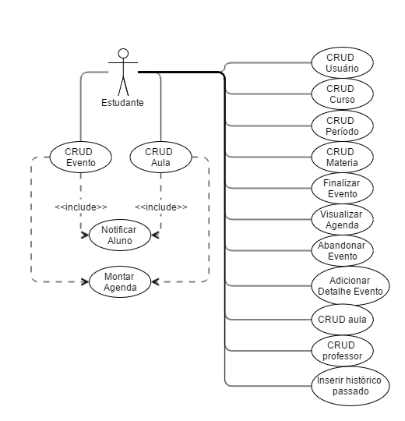

1. Diagrama de Classes

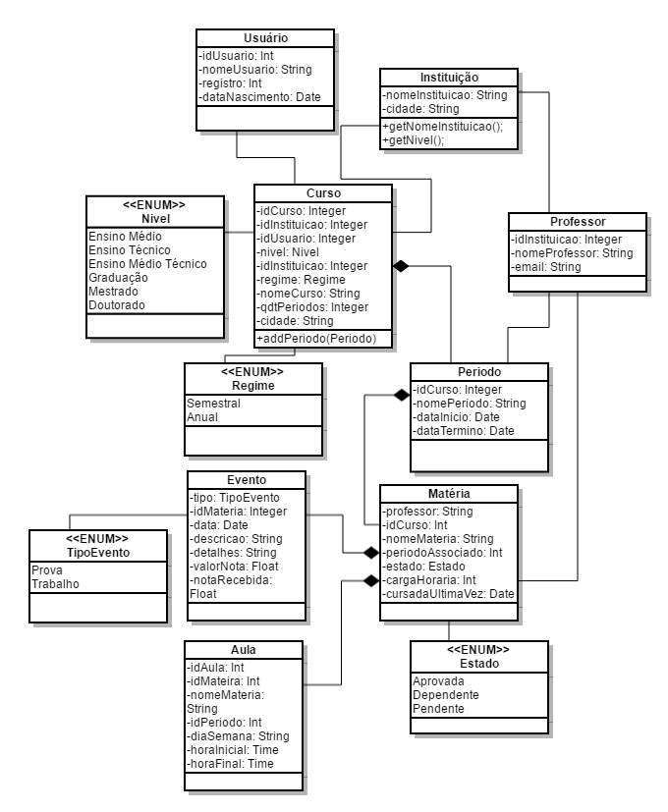

1. Diagrama ER para o banco de dados

